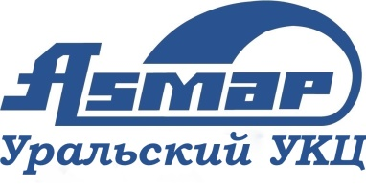**Автономная некоммерческая организация**

**дополнительного профессионального образования**

**«Уральский учебно-консультационный центр**

**Ассоциации международных автомобильных перевозчиков»**



620100, г. Екатеринбург, Сибирский тракт, 57; ИНН: 6685119502; КПП: 668501001; ОГРН: 1169600002813

E-mail: [2546407@mail.ru](mailto:2546407@mail.ru) Тел.: +7(343)287-02-54, +7(912)254-64-07, +7(912)603-87-00

Лицензия Министерства общего и профессионального образования Свердловской области № 19512 от 17 октября 2017 г.

**Карточка организации**

|  |  |
| --- | --- |
| Полное наименование | Автономная некоммерческая организация дополнительного профессионального образования «Уральский учебно -  консультационный центр Ассоциации международных автомобильных перевозчиков» |
| Сокращенное наименование | АНО ДПО «Уральский УКЦ АСМАП» |
| Юридический адрес | 620100, Свердловская обл., г. Екатеринбург, тракт Сибирский, стр. 57, оф. 323 |
| Почтовый адрес | 620100, г. Екатеринбург, Сибирский тракт,  д. 57, оф. 323 |
| E-mail | [2546407@mail.ru](mailto:2546407@mail.ru) |
| ОГРН | 1169600002813 |
| ИНН/ КПП | 6685119502/ 668501001 |
| ОКПО | 52323770 |
| ОКАТО | 65401380000 |
| ОКВЭД | 85.42; 85.23; 85.30 |
| Р/с | 40703810277700001959 |
| Банк | Филиал «Дело» ПАО Банк Синара |
| Местонахождение банка | г. Екатеринбург |
| К/с | 30101810965770000743 |
| БИК | 046577743 |
| Директор | Будалин Сергей Васильевич |
| Телефон | +7(343)2870254; +7(912)2546407; +7(912)6038700 |